

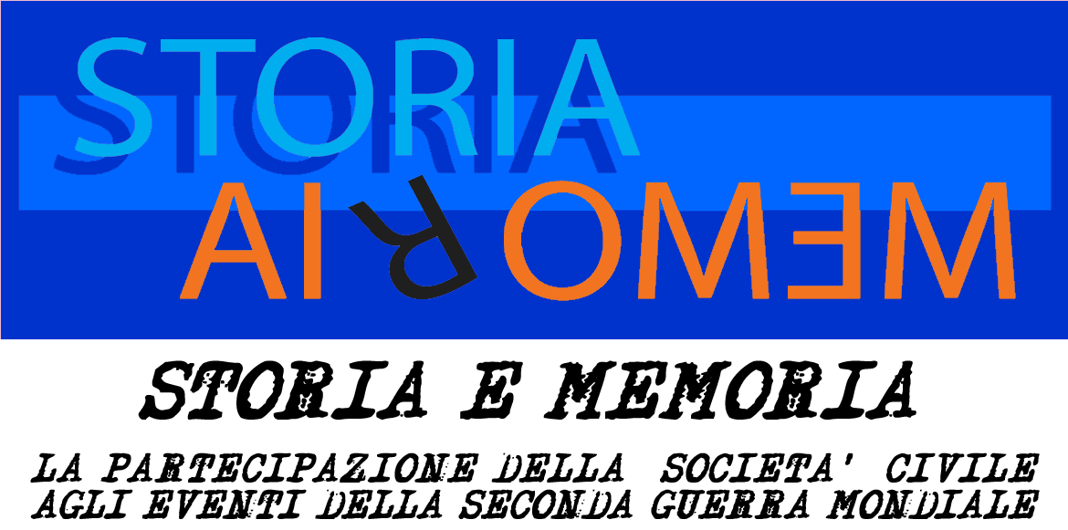
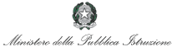

UNA MEMORIA AFFIDATA ALLA SCUOLA: LA MEMORIA DEL BENE

Convegno promosso dalla Rete “Storia e Memoria”,
dal Comitato per la Foresta dei Giusti e dalla Regione Emilia Romagna
con il patrocinio del Ministero della Pubblica Istruzione

19 Aprile 2007

Auditorium della Regione Emilia Romagna
Viale Aldo Moro, 18 - Bologna

Scheda di registrazione

Nome e cognome:

Ente / Associazione/ Scuola :

Via e numero civico:

Città e C.A.P.

Telefono:

E-mail:


Da compilare e gentilmente restituire alla Segreteria organizzativa via e-mail
alla Prof.ssa Antonia Grasselli:
LICEO SCIENTIFICO STATALE antonia.grasselli@libero.it
“E.FERMI” di Bologna agrasselli@liceofermibo.net
Istituto promotore e capofila della rete

